CF47
BMW R 1200GS Adventure 2014-

Montážní kit levá strana: Montážní kit pravá strana:
ID | Popis | Kat.č. | Ks
1 | Šroub M8x35 | 861 | 1
2 | Dural.váleček d=15mm | 465 | 1
3 | Šroub M10x45 | 848 | 1
4 | Podložka M10 | 804 | 1
5 | Podložka M8 | 802 | 2
6 | Šroub M8x25 | 833 | 1
7 | Matice M8 | 812 | 1
ID | Popis | Kat.č. | Ks
1 | Šroub M8x35 | 861 | 1
2 | Dural.váleček d=15mm | 465 | 1
3 | Šroub M10x45 | 848 | 1
4 | Podložka M10 | 804 | 1
5 | Šroub M8x30 | 834 | 1
6 | Dural.váleček d=8mm | 1105 | 1
7 | Matice M8 | 812 | 1
8 | Podložka M8 | 802 | 2

Montáž proveďte dle níže přiložených fotografií.

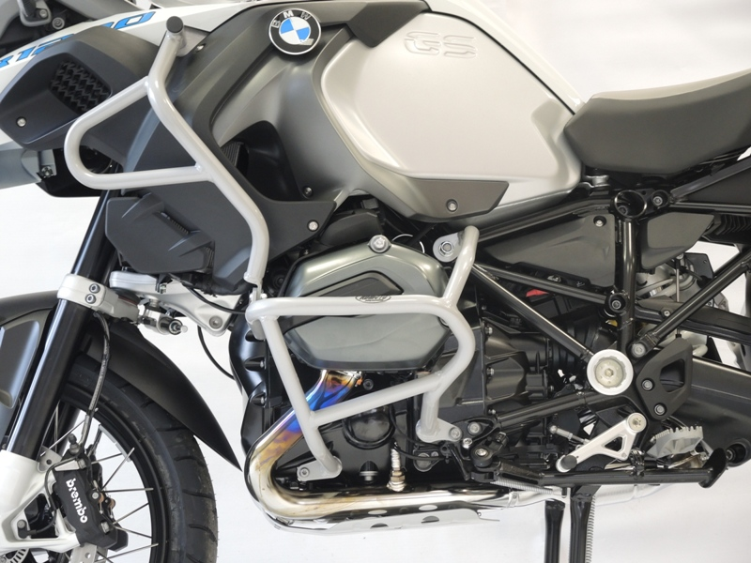

Pro spodní montáž rámu použijte zadní šroub ID.3 a podložku ID.4.

Pod přední část uchycení vložte váleček ID.2 a použijte šroub ID.1 + podložku M8 ID.5

Pro uchycení rámu před válcem, použijte šroub ID.6 M8x25+id 5 + ID.7

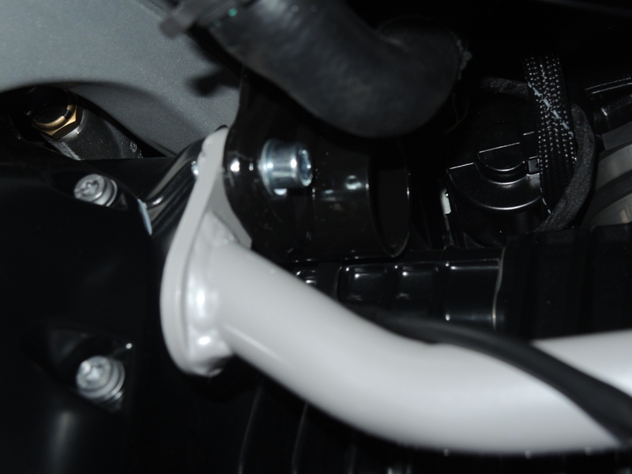

Mezi rám a motor vložte váleček ID.2. Přichyťte šroubem ID.1
Pro montáž zadního uchycení použijte šroub ID.3 a podložku ID.4.

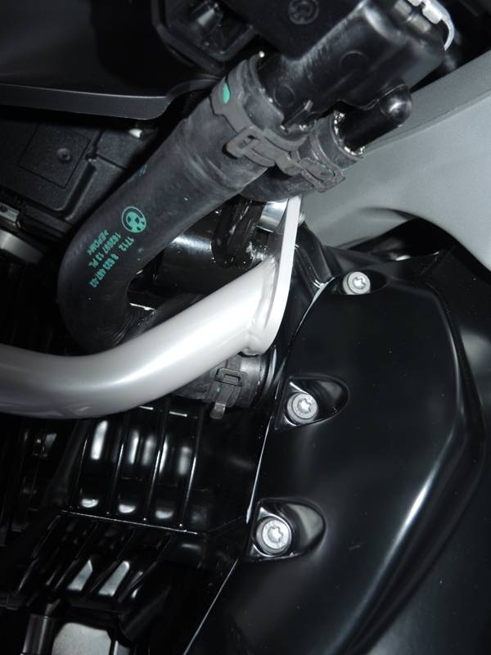
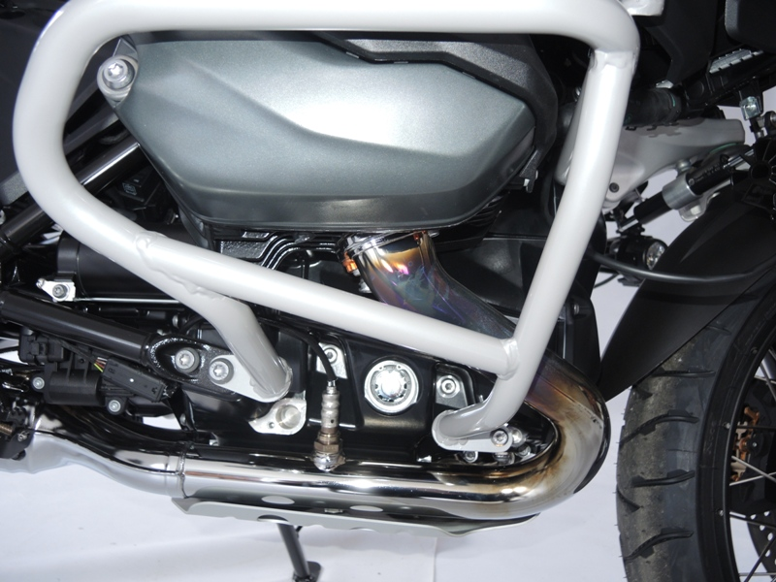
Pro montáž zadního uchycení použijte šroub ID.3 a podložku ID.4.
Mezi rám a motor vložte váleček ID.2. Přichyťte šroubem ID.1+ID.8

Mezi rám a padací rám vložte váleček ID.6. Namontujte rám pomocí matice ID.7 a šroubu M8x30 ID.5 + podložka ID8

Upozornění: Při montáži, doporučujeme použít lepidlo na závity (modré barvy).

